Dansker har tjent millioner på salg af dyre hunde til svensk forsvar

Opdrættere i Danmark og Sverige: Uegnede avlshunde er solgt til overpris.

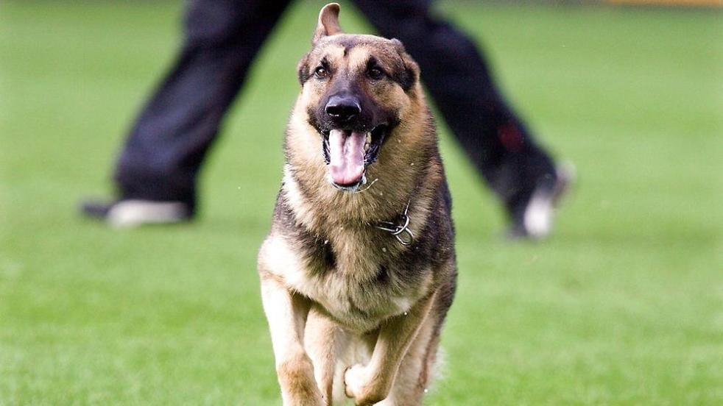

I syv år har det svenske forsvar købt schæferhunde fra Danmark til en pris, der er det tidobbelte af deres reelle værdi. (Foto: henning Bagger)
AF ANNE SKJERNING
KL. 10.07
• MAIL
• TWITTER
• FACEBOOK
Fra 2006 til 2014 har det svenske forsvar købt 50 usædvanligt dyre schæferhunde fra Danmark, som er blevet brugt i et storstilet avlsprogram af tjenestehunde.

HØR UDSENDELSEN HER
Hør hele historien i Efterforskerne på P1 mandag kl. 13 eller via streaming og podcast.
Hvis du kender noget til denne sag, så tip os meget gerne påefterforskerne@dr.dk

Flere af hundene er solgt for priser, der for kendere ligner det tidobbelte af deres reelle værdi.

Hvis man har betalt den pris, så vil jeg sige, at man er blevet snydt
REINO OSKARSSON, SVENSK OPDRÆTTER

Svenskernes indkøb har været en overraskende god forretning for en dansk hundeavler og hundehandler ved navn John Jabina, som har tjent over syv millioner kroner på at være hovedleverandør af hunde til det svenske forsvar.
Det anslås på baggrund af et stort antal fakturaer og andre dokumenter, som Efterforskerne på P1 har fået adgang til i samarbejde med Sveriges Radio.
Nogle af de 50 hunde har papirer på, at de har bestået træningen som arbejds- og tjenestehunde, mens andre ikke har nogen særlig træning eller egenskaber. Alligevel er flertallet solgt for priser mellem 180.000 og 195.000 kroner per hund. Og det prisniveau chokerer branchefolk i Sverige og Danmark.
- Det er helt vildt og helt forkert. Jeg har aldrig set noget lignende, siger Karsten Sonne Andersen, som avler schæferhunde ved Nørre Aaby på Fyn og er tidligere formand for schæferhundeklubben.
- Det er frygteligt. Den mand, han har tjent en formue, siger Lars Neij, som er pensioneret politimand og tidligere ansvarlig for hundeførere i svensk politi.
- Hvis man har betalt den pris, så vil jeg sige, at man er blevet snydt, siger den svenske opdrætter Reino Oskarsson.
Han står bag en kennel, der har samarbejdet med det svenske forsvar.
Efterforskerne på P1 har gentagne gange forsøgt at få John Jabina i tale, men han er aldrig vendt tilbage.
Men hans kontaktperson i det svenske forsvar, kaptajn Pierre Wahlstrøm, siger til Sveriges Radio, at priserne for Jabinas hunde godt kan se høje ud for almindelige hundeejere.
Men han mener, at priserne skal ses i lyset af, at der er tale om de bedste avlstæver, som kan sætte flere værdifulde kuld hvalpe i verden.
- Hvis en tæve kan give 7-8 hvalpe per kuld, som hver koster 10-15.000 svenske kroner (8-12.000 danske kroner, red.), så kan du gange det med fire. Så hvorfor skulle du sælge den tæve for mindre, end hvad hun kan give med hvalpe? spørger Pierre Wahlström.

Tårnhøj fortjeneste

John Jabina driver Kennel Jabina ved Roskilde sammen med sin kone, hvor de reklamerer med, at de avler de bedste arbejdshunde.
Men kun en håndfuld af de hunde, som John Jabina har solgt til det svenske forsvar, stammer fra denne kennel.
Hovedparten af hundene er opkøbt fra andre kenneler i bl.a. Danmark og Tyskland, som Efterforskerne på P1 og Sveriges Radio har kontaktet.

Mange af avlstæverne var syge. De havde kløe, pelsproblemer og først og fremmest var de mentalt meget dårlige
REINO OSKARSSON, SVENSK OPDRÆTTER

Og i flere tilfælde viser det sig, at hundene oprindeligt har kostet højst 15.000 kr.
Men alligevel er de senere videresolgt til priser op til 195.000 kroner.
Det giver altså en fortjeneste på over 150.000 kroner per hund - i flere tilfælde på ganske kort tid.
Den danske opdrætter Karsten Sonne Andersen vurderer, at markedsprisen på en avlstæve allerhøjest kan løbe op i 60.000 kroner, hvis hunden både har alle tænkelige kåringer og har vist gode resultater f.eks. ved VM for Schæferhunde.
Flere af de hunde, John Jabina har solgt til det svenske forsvar, mener han reelt kun var 15.000 kroner værd.

Dårlige avlshunde
Flere kilder sætter også spørgsmålstegn ved, om det reelt også er de bedste avlstæver, John Jabina har leveret til det svenske forsvars avlsprogram.
Det gælder bl.a. den svenske opdrætter, Reino Oskarsson, som har haft flere af de hunde gående på sin egen kennel.
- Hundene var her et stykke tid, og jeg fik jeg til opgave at arbejde med flere af dem. Og jeg var meget bekymret over det, jeg så. Mange af avlstæverne var syge. De havde kløe, pelsproblemer og først og fremmest var de mentalt meget dårlige, siger Reino Oskarsson til Sveriges Radio.
På Fyn undrer opdrætteren Karsten Sonne Andersen sig over, at en række af de hunde, der er solgt til det svenske avlsprogram, ikke ser ud til at være avlskårede.

Der er meget vi ikke ved. Og jeg har ikke lyst til at tænke på, hvad det er vi ikke ved
KARSTEN SONNE ANDERSEN , DANSK OPDRÆTTER

Sådan en kåring indebærer, at hunden har været igennem en grundig prøvning af dens bygningsmæssige og mentale anlæg, hvilket tæver normalt skal, før man begynder at avle på dem.
- Når jeg har set de her bilag, så er jeg meget overbevist om, at det et absolut fåtal, der har avlskåring. Og i Danmark, der avler vi kun på avlskårede forældredyr. Så det forstår jeg ikke rigtigt, siger Karsten Sonne Andersen.
Og det undrer ham også, fordi John Jabina ifølge Karsten Sonne Andersen er en internationalt anerkendt person indenfor schæfer-branchen, som har haft mange hunde med til verdensmesterskaberne for schæferhunde og vist gode resultater.
Samtidig er han en dygtig avler, siger Karsten Sonne Andersen.
Derfor er han bekymret for, hvad der kan ligge bag den handel med hunde fra John Jabina til det svenske forsvar.
- Der er meget vi ikke ved. Og jeg har ikke lyst til at tænke på, hvad det er, vi ikke ved, siger Karsten Sonne Andersen.

Familie som stråmænd
En håndfuld forskellige danske privatpersoner bag salget af mange hunde til det svenske forsvar, viser fakturaerne.
Men flere af de formelle sælgere afviser at have noget med hundehandel at gøre.
De peger i stedet på, at det er John Jabina, der reelt står bag millionsalg af hunde til det svenske forsvar, hvilket bakkes op af interne dokumenter.
Et nært familiemedlem til John Jabina er én af dem, der på papiret er sælger af hunde til det svenske forsvar.
Ifølge flere dokumenter har familiemedlemmet en konto hos banken UBS i Schweiz, hvor flere hundrede tusinde kroner for avlshunde er indbetalt på.
Men familiemedlemmet afviser blankt nogensinde at have været involveret i hundehandel eller at have en Schweizisk bankkonto.

- Jeg har aldrig haft noget med hundehandel at gøre, jeg kender intet til nogen bankkonto i Schweiz, siger John Jabinas relaterede til Efterforskerne på P1.

HUNDEDYRE HUNDE

- Tysk hund
- Født i Tyskland i 2006
- Den 21. september 2008 blev hunden solgt til for 14.767 danske kroner.
- 21. oktober 2008 blev hunden solgt til det svenske forsvar af et af John Jabinas familiemedlemmer for 192.000 kroner.
- Dansk hund
- Født i 2007 og solgt som hvalp for 6.000 kroner.
- Kåret som politihund i 2008.
- I 2009 overtager John Jabina ifølge en kilde hunden i bytte for en hvalp. Kort efter sælger John Jabina hunden til det danske forsvar for 187.000 kroner.

Ekskluderet for fusk

For nogle år tilbage blev John Jabina ifølge flere kilder ekskluderet på livstid fra den tyske schæferhundeklub, Verein für Deutsche Schäferhunde.
Årsagen fremgår af en række dokumenter fra den tyske kennelklub tilbage fra 2009, som Efterforskerne på P1 har fået adgang til.
Her står sort på hvidt, at John Jabina har forfalsket dokumenter med kåringer af en hund ved navn Irex vom Dainbacher Schloss, som han har solgt til en køber i Mexico.
Efterforskerne på P1 har i månedsvis forsøgt at komme i kontakt med John Jabina via telefon, mail og besøg på hans bopæl. Redaktionen har fremsendt kritikpunkter og spørgsmål, men han er aldrig vendt tilbage.

